Biomy – Africká savana

K zodpovězení otázek 4–7 zhlédněte videa.

[Tanzanie: Serengeti](https://edu.ceskatelevize.cz/video/5647-tanzanie-serengeti)

[Tanzanie: Ngorongoro](https://edu.ceskatelevize.cz/video/17639-tanzanie-ngorongoro)

______________________________________________________

1. **Popište přiložený klimadiagram**

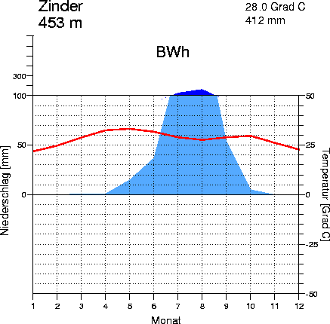

Zdroj: [www.klimadiagramme.de](http://www.klimadiagramme.de), upraveno

………………………………………………………………………………………………………….

………………………………………………………………………………………………………….

………………………………………………………………………………………………………….

………………………………………………………………………………………………………….

………………………………………………………………………………………………………….

………………………………………………………………………………………………………….

1. 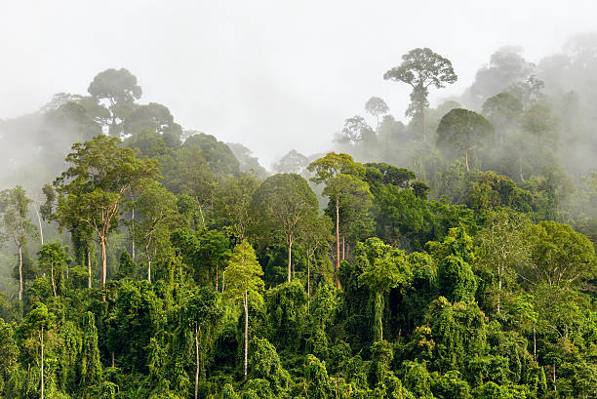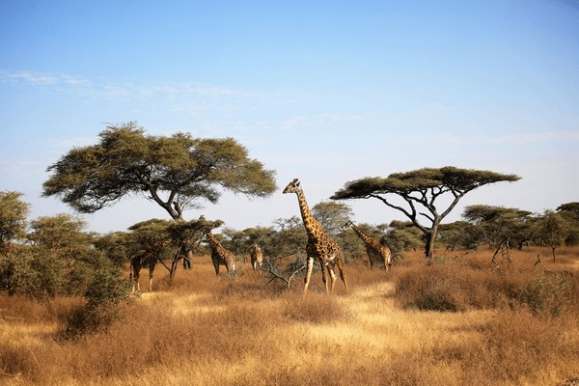**Srovnejte vegetační pokryv savany a tropického deštného lesa. Pomoci vám mohou přiložené obrázky.**

Zdroj:<https://www.shutterstock.com/cs/search/african-savannah-landscape> , <https://www.istockphoto.com/cs/fotky/tropical-rainforest>

……………………………………………………………………………………………………………………………………………………………………………………………………………………………………………………………………………………………………………………………………………………………………………………………………………………………………………………………………………………………………………………………………………………………………………………………………………………………………………………………………………………………………………………………………………………………………………………………

1. **Jakými způsoby se mohou živočichové na savanách adaptovat na období sucha? Uveďte alespoň dva příklady.**

………………………………………………………………………………………………………………………………………………………………………………………………………………………………………………………………………………………………………………………………………

1. **Jaká je přibližná rozloha NP Serengeti?**

……………………………………………………………………………………………………………

1. **Do jakého NP migrují živočichové ze Serengeti?**

……………………………………………………………………………………………………………

1. **Čím je zajímavá oblast Ngorongoro?**

…………………………………………………………………………………………………………………………………………………………………………………………………………………………

1. **Které živočichy jste viděli ve videích? Uveďte alespoň pět příkladů.**

…………………………………………………………………………………………………………………………………………………………………………………………………………………………

Co jsem se touto aktivitou naučil/a:

………………………………………………………………………………………………………………………………………………………………………………………………………………………………………………………………………………………………………………………………………………………………………

Autor: Jana Fuková

Toto dílo je licencováno pod licencí Creative Commons [CC BY-NC 4.0]. Licenční podmínky navštivte na adrese [https://creativecommons.org/choose/?lang=cs